**Passo a Passo – Siga-me**

**1º Passo:** Abrindo acesso ao PABX

NOTA: Para acessar o PABX utilize o navegador Firefox 40.0.

Acesse o PABX, usando o Login e senha disponibilizados Bitwarden ou Procure o seu Gestor.

Após ter os acessos ao PABX. Acesse por meio do IP Externo. Também acesso contém no BitWarden.

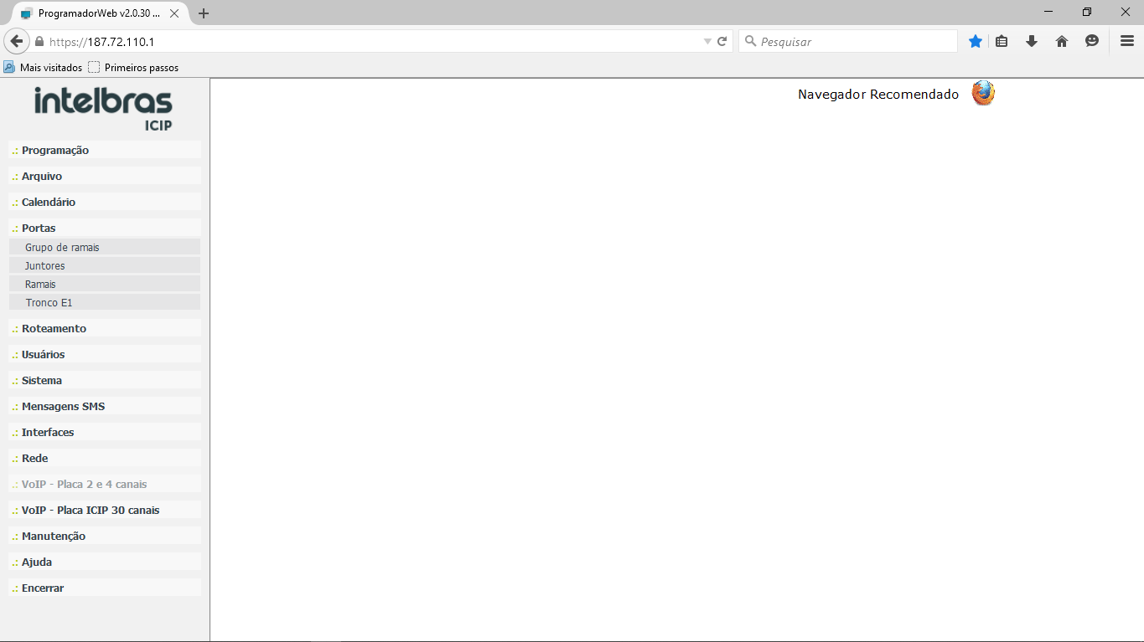

2º Passo: Configuração do Siga-me.

Após acesso, vá em “Portas”, depois em “Grupo de Ramais”.

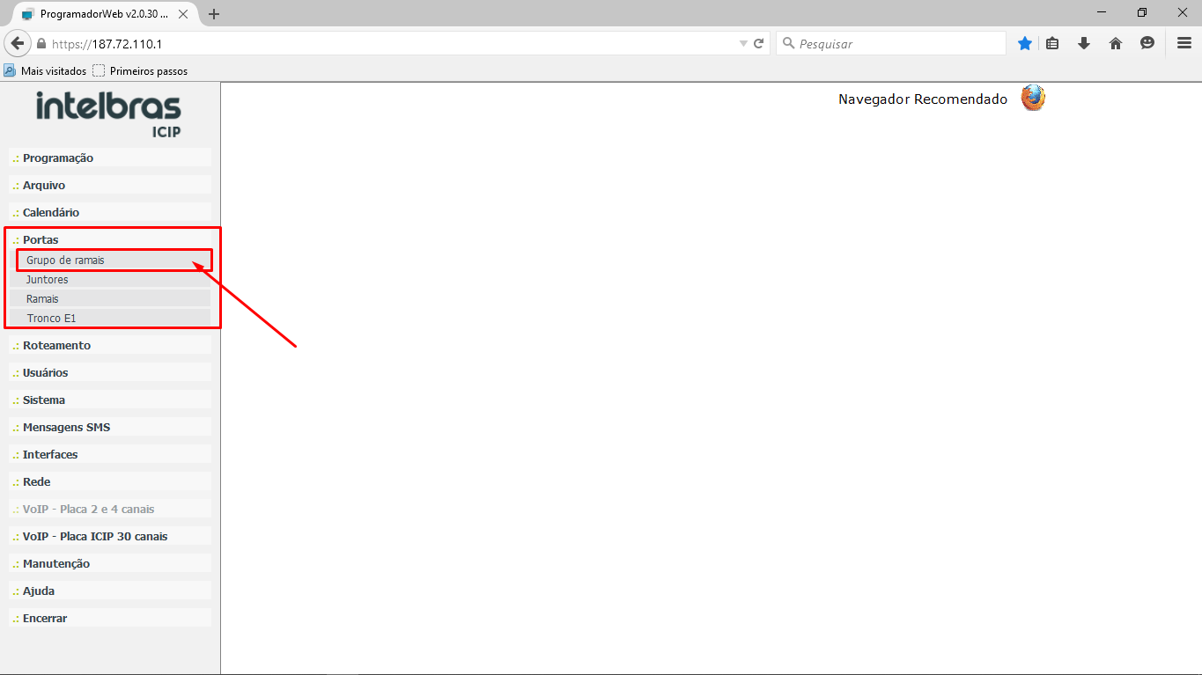

Agora vai abrir, os grupos de Ramais, selecione o “Grupo” que deseja fazer a inserção do ramal. E depois clique em “Participantes do grupo”.

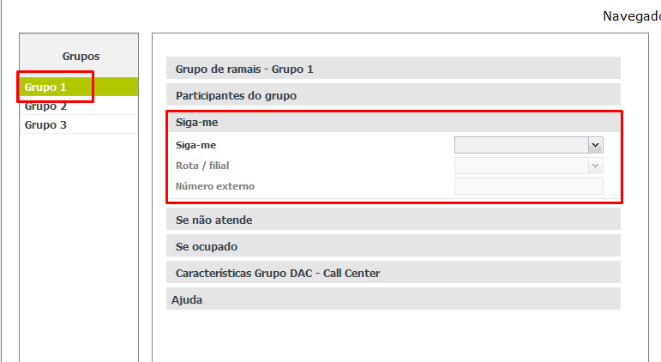

Selecione a opção “Numero Externo”.

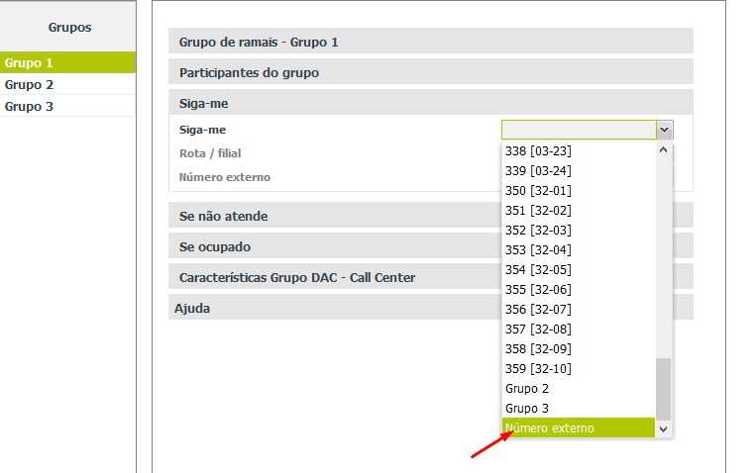

Após isso indique a rota, que será “Rota Automática”.

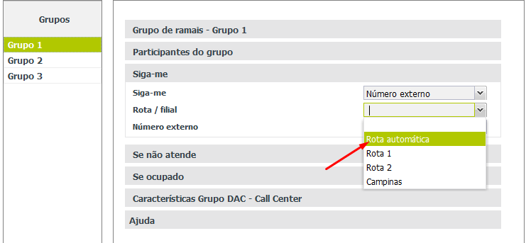

Agora insira o numero do telefone que deseja que receba as chamadas.

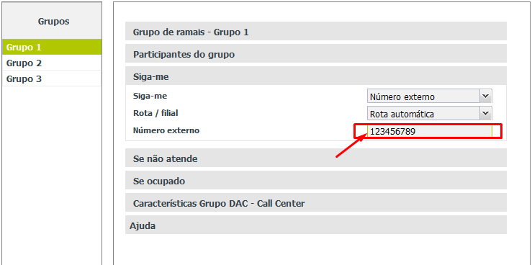

Feito isso, vá até o final da página e clique em “Salvar”

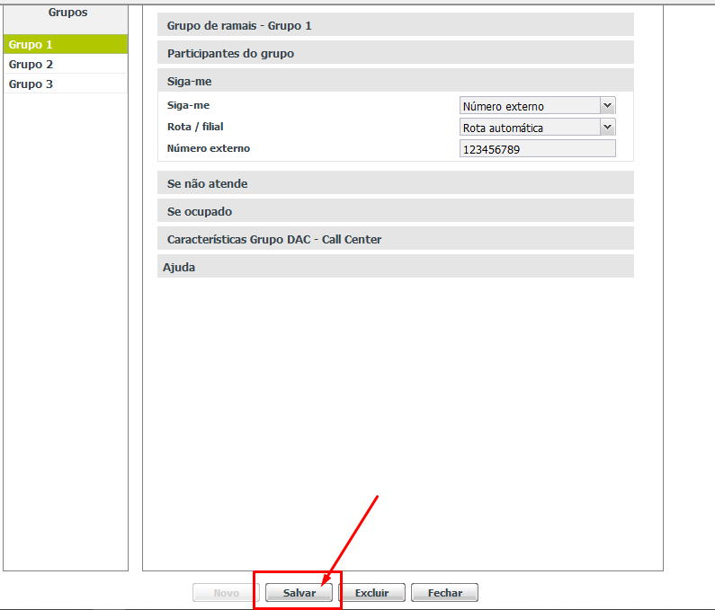

3º Passo: Enviar Programação para PABX.

Feito isso vamos enviar a programação para PABX, assim vai estar valendo a modificação feita.

Clique em “Programação”, depois em “Enviar Programações”.

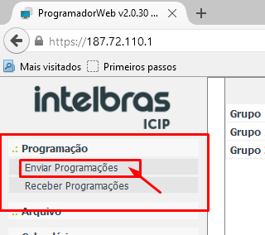

Agora vai até o final da página e clique em “Enviar”.

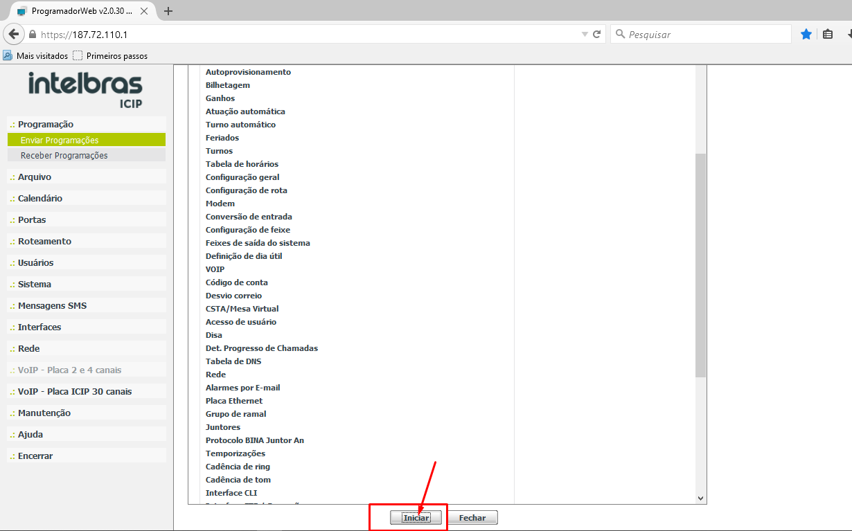

Pronto. Agora você configurou o Siga-me.